实验设计与创新能力培养

化学学科的一个显著特征和手段就是实验，化学实验中观察能力是学生积极思维的触角，敏锐的观察能力对学生思维能力的发展起着重大的作用。思维基于实验、始于问题。例如，在“分子和原子”的教学时，做氨水与酚酞试液混合的探究实验，不仅要求学生认真观察，还要设计问题引导学生仔细想：A烧杯为什么会变红？C烧杯和B烧杯为什么不变红？该实验证明了什么呢？接着设计并指导学生完成下列实验：
[实验1]取4条长15 cm的细铁丝，下端拧在一起，插在胶塞上，放在玻璃片上，上端分开成树形，将浸有酚酞试液的棉花团绑在树枝上制成“花树”，在玻璃片上滴一滴浓氨水，罩上大烧杯，如下图，观察现象。
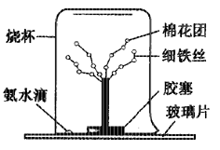
我们清楚地看到，过一会儿，棉花团由白色变成红色，犹如一株开满红色花朵的“铁树”。
[实验2]棉花上浸有浓氨水，玻璃片上滴几滴酚酞试液，鼓励学生预测实验现象后，完成该实验。
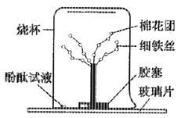
学生将实验现象和已知知识相结合进行深入的、积极的思维，并通过讨论总结出结论：①分子在不停地运动；②氨水能使酚酞变红；③氨水具有挥发性，酚酞试液不具有挥发性。
在以上实验设计的教学中，教师除提出问题，做出适当引导外，主要给学生创设问题情境（实验现象、思考、讨论、理论分析等），使学生亲自去感受、探索、查证问题的关键所在，寻求解决问题的最佳方案。因此，在实验教学中教师要重视培养学生的创新意识，将结论的发现权通过实验、引导交给学生，使学生的创新能力在边实验、边讨论的氛围中得以培养和提高。

